

**Инструкция**

**по настройке преобразователя уровня поплавкового магнитоуправляемого МАГНИТЭК-М**

**по протоколу HART**

Данная инструкция содержит сведения о настройке преобразователя уровня поплавкового магнитоуправляемого МАГНИТЭК-М (далее по тексту прибор) по протоколу HART, необходимых для настройки прибора на месте эксплуатации.

1. **Необходимое оборудование и программное обеспечение**

Для настройки прибора необходимо следующее оборудование:

* HART модем
* Ноутбук с ОС Windows 10 (далее по тексту ПК)
* Программа конфигуратор LinkHart (скачивается с сайта производителя).

1. **Настройка прибора**
   1. Подключите прибор с HART модемом в соответствии с приложением Е руководства по эксплуатации (скачивается с сайта производителя).
   2. Скачайте с сайта производителя и установите на ПК программу LinkHart.
   3. Запустите «Диспетчер устройств» на ПК, затем подключите HART модем к ПК, откройте раздел «Порты(COM и LPT)» и запомните номер COM порта HART модема.(см. рис.1)

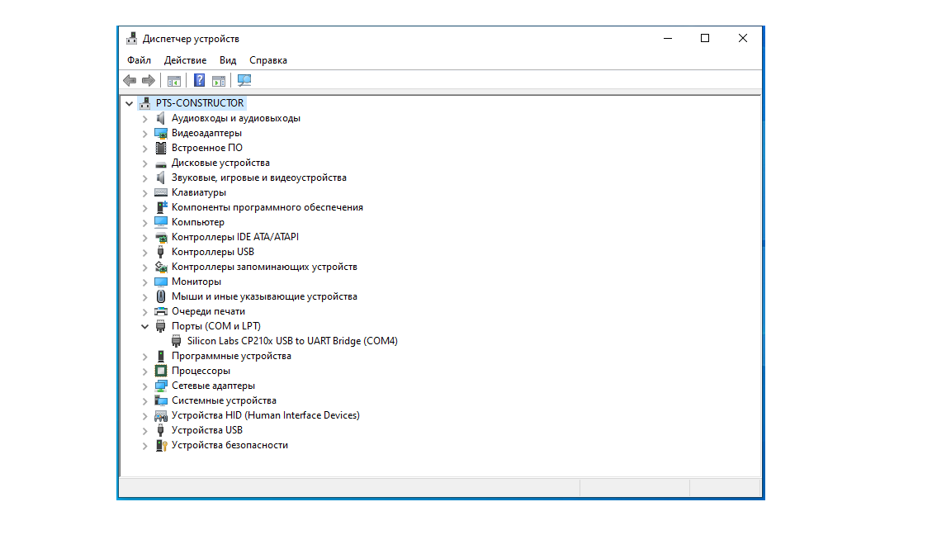

*Рис.1 Диспетчер устройств*

* 1. 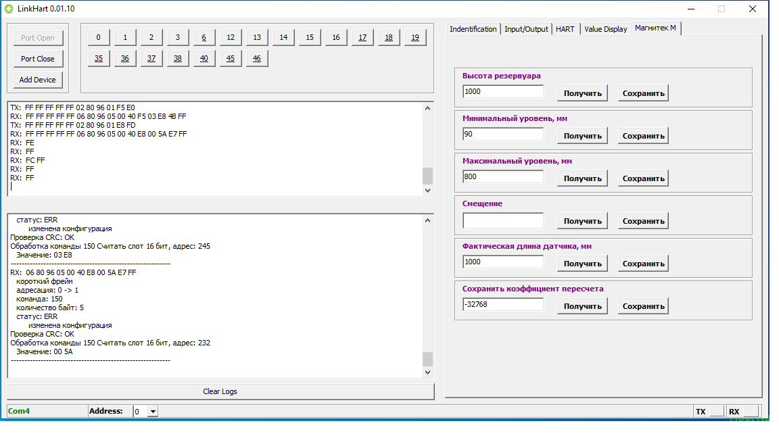Запустите на ПК программу LinkHart (см.рис.2), подайте питание на прибор.

*Рис.2 Окно программы LinkHart*

* 1. Щелкните по вкладке в левом нижнем углу и выберите номер COM порта HART модема.
  2. В поле «**Adress**» установите значение **0**
  3. Нажмите на кнопку «**Add Device**» и в открывшемся окне выберите xmls файл «**МагнитэкМ**».
  4. Нажмите на кнопку «**Port Open**», убедитесь, что в окне команд, команды стали активными и имя **COM** порта выделилось зеленым цветом.
  5. Во вкладке «**МагнитэкМ**» введите высоту резервуара в **мм** и нажмите «**Сохранить**» (смотри рис.3).
  6. Во вкладке «**МагнитэкМ**» минимальный уровень в **мм** и нажмите «**Сохранить**» (смотри рис.3).
  7. Во вкладке «**МагнитэкМ**» максимальный уровень в **мм** и нажмите «**Сохранить**» (смотри рис.3).
  8. Проверьте правильность введенных параметров поочередным нажатием на кнопки «**Получить**» в соответствующих графах.
  9. Устанавливая поплавок прибора поочередно в крайнее нижнее и крайнее верхнее положения, **убедитесь в правильности** выдачи данных прибором. Для считывания показаний прибора откройте вкладку «**Value Display**» и нажмите кнопку «**Обновить**».
  10. Закройте программу LinkHart, нажав кнопку «**Port Close**» а затем «**Х**».

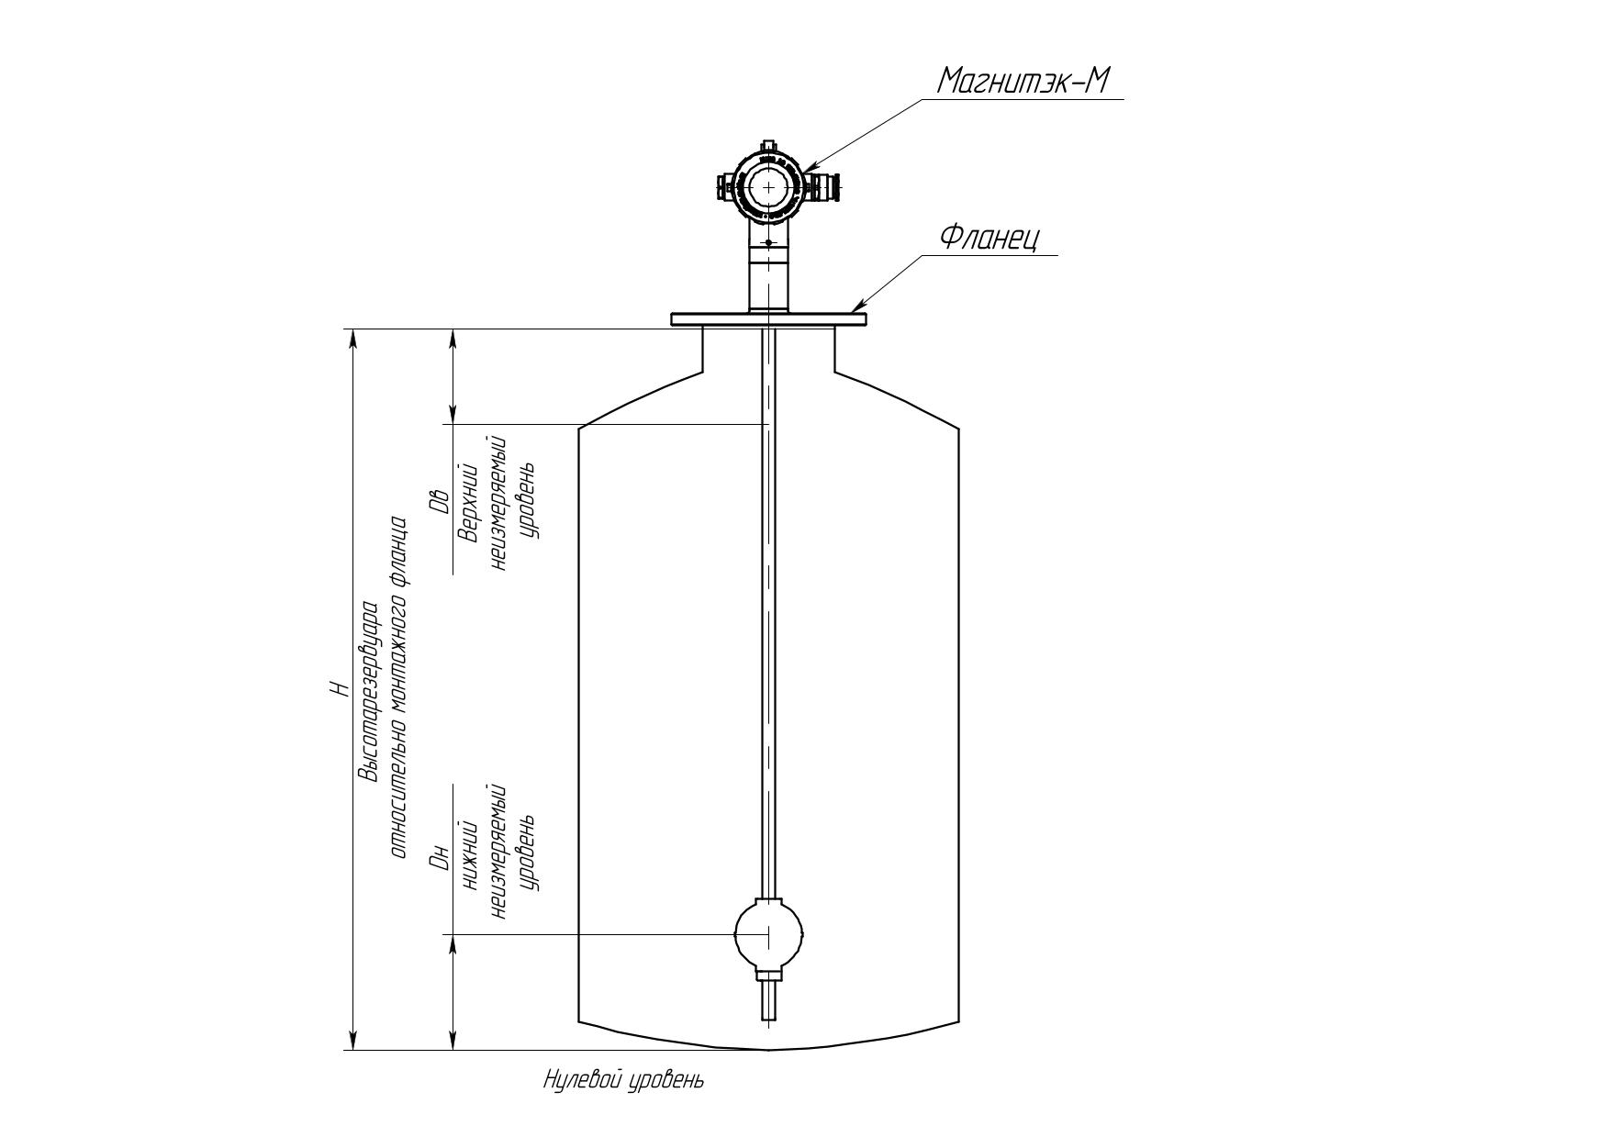

*Рис.3 Пояснения к вводу параметров*